GDD Soldier

1. Введение

Дальнейшее содержание этого документа организовано по разделам, в которых приводится следующая информация:

* Раздел 2. Концепция. Данный раздел содержит основные сведение об игре – общее описание, жанр, предпосылки создания игры и ее особенности, целевая аудитория и платформа. Раздел предназначен для всех заинтересованных лиц.
* Раздел 3. Функциональная спецификация. Описание игры с точки зрения пользователя и предлагаемых ею возможностей. Содержит данные про сюжет и принципы игры; интерфейс; графику и звуковое наполнение; состав игровых уровней. Этот раздел предназначен для всех заинтересованных лиц.
* Раздел 4. Техническое описание. Техническое описание реализации функциональной спецификации. Содержит сведения про программную структуру игры; структур хранения данных; организация работы с графическими и звуковыми ресурсами игры. Раздел предназначен для технических специалистов.
* Раздел 5. План игры. План организации разработки проекта. Содержит информацию о существующих и требуемых ресурсах; финансовые вопросы и календарный план разработки. Раздел предназначен для лиц, принимающих решения.
* Раздел 6. Контакты. Содержит контактную информацию.

1. Концепция
2. **Введение**

Люди всегда хотели знать, если жизнь на других планетах, в других галактиках. Чтобы связаться с разумной формой жизни, люди посылали сигналы, спутники в космос. Так одним прекрасным днем на Землю сел космический корабль. На этом прекрасная картина заканчивается, ведь пришельцы прилетели не с миром, а для того, чтобы поработить нашу планету. Страны объединились, чтобы отразить атаку иногадов, но все было четно, пришельцы разрушили цивилизацию, а те, кто уцелел, бояться нос из убежища высунуть. Но наш герой не из робкого десятка, бывший спецназовец, он решает, что в данной ситуации лучше прогрызаться к свободе и что только ему по силам прогнать иногадов с Земли.

1. **Платформа, жанр и аудитория**

Игра «Soldier» относится к жанру Hack and Slash, RPG и разрабатывается только в версии для РС.

Игра ориентирована на широкую аудиторию, но содержит элементы насилия, минимальный возраст игрока – 16 лет. Дополнительную привлекательность игра имеет для владельцев не самой современной конфигурации PC и любителей old school игр на подобии Doom 64, Half-Life:Opposing Force.

1. **Основные особенности игры**

Ключевые особенности игры (USP):

* Динамичные бои.
* Уникальные уровни и задания, за счет их генерации.
* Элементы хоррора, темные мрачные помещения.
* Система прокачки.
* Система торговли.
* Система обвесов на оружие.
* Ностальгическая графика.

Сюжет рассчитан на 1-2 часа прохождения.

1. **Описание игры**

Основная задача игрока – прохождение игрового сюжета за счёт грамотного распределения ресурсов, грамотной прокачки и умений игрока быстро реагировать на происходящее. Игроку предстоит аккуратно зачищать помещения от монстров, улучшать свое снаряжение и свои физические характеристики, контролировать количество медикаментов. Выполнение второстепенных квестов помогает игроку в добыче необходимых ресурсов.

Препятствиями на пути игрока выступают:

* Сгенерированный случайно мир.
* Малая видимость в закрытых помещениях.
* Многочисленные вражеские юниты (различные монстры, с различными статами)
* Дополнительные квесты, которые требуют от игрока полного прохождения уровней.
* Личные качества игрока, такие как реакция.

Как принято в жанре Hack and Slash, одной из основных задач игрока будет зачистка помещений от полчища монстров. А RPG составляющая позволит прокачивать свое снаряжение, свои боевые характеристики.

При достижении игроком конечной цели – убийство командира иногадов – игра заканчивается. Продолжать играть можно с начала или с любого сохраненного места.

1. **Сравнение и предпосылки создания**

Игра «Soldier» имеет, с одной стороны, некоторые оригинальные решения в жанре, но в то же время концепция игры использует следующие лучшие свойства выбранных образцов:

* «Doom 64» – классика жанра Hack and Slash: динамичные бои с оравой монстров.
* «Stalcraft X» - относительно новая RPG, с хорошей системой прокачки экипировки.

1. **Системные требования**

Ну тут прям все по минимуму

1. Функциональная спецификация
2. **Ход игры и сюжет**

События игры разворачиваются на четырех основных локациях:

* Первое основное убежище – начальная локация, где после мини трейлера появляется игрок. В этой локации он сможет получше узнать про происходящее на улицах, узнать мотивы, цели захватчиков, короче погрузиться в лор. Там он выдаст себе ключевой квест – выгнать иногадов с Земли.
* Уровни – случайно сгенерированные уровни разного размера и содержания. Чем дальше прошел, тем больше новых монстров и просто их больше.
* Второе основное убежище – на этой локации появятся новые механики – прокачка снаряжения, система дополнительных квестов. Также будет рассказанная дополнительная составляющая сюжета => получен основной квест.
* Зона преобразователей – большая арена, в центре которой стоит преобразователь, вокруг куча монстров.
* Арена с боссом – обширное открытое помещение с огромным количеством монстров и генералом во главе.

1. **Игровой процесс**

Игрок появляется в убежище, прокачивается, закупает рассходники, проходит череду сгенерированных уровней, где убивает монстров, получает запчасти, возвращается приходит в следующее убежище. После попадания во второе основное убежище игроку предстоит, перед отправкой на арену с боссом, уничтожить 3 преобразователя. После уничтожения преобразователей игрок сможет пойти на босса.

**Начало** - вступительный ролик там чуть-чуть анимации захвата земли.

Игрок появляется в правом убежище, где сможет поговорить со всеми NPC, которые в той или иной степени помогут игроку погрузиться в сюжетную линию. Далее игрок пойдет гасить монстров, собирать с них ресурсы и прокачивать свое снаряжение, и свои характеристики. Если игрок умирает в бою, то он оказывается в убежище, с которого начал. Между убежищами игроку придётся проходить 4 помещения подряд, после чего он оказывается в другом убежище. Пройдя 4 убежища, игрок попадает во второе основное убежище, где получает информацию о том, что иногады установили силовой барьер вокруг главного корабля, который подпитывается определенной энергией. Эта энергия получается из преобразования человеческих душ. Поэтому игроку следует сломать 3 преобразователя, чтобы добраться до лидера. Каждый преобразователь рассчитан на определенную подготовку игрока, поэтому сломать все сразу будет сложно. На каждом убежище после второго основного будет NPC, который сможет подвести к преобразователю за символическую плату. Чтобы добраться до преобразователя игрок должен пройти серию из сгенерированных помещений и зачистить финальную комнату, в которой монстры будут появляться пока генератор не сломан. После поломки всех генераторов, игрок может отправится на сражение с боссом. Но также игрок может продолжить проходить уровни, чтобы до качаться. На финальной локации будут 3 огромных помещения со всеми возможными монстрами. Финальная локация. Босс приказывает открыть порталы, из которых начинают выбегать полчища монстров. Задача игрока победить “Презывателей”. После победы над презывателями босс начинает атаковать игрока. После того как игрок снесет 25% HP босса снова открывается порталы и так до полного уничтожения босса.

**Конец** - финальный взрыва корабля и субтитры.

Фактически, сюжет игры состоит из следующих квестов:

* Квест 1 –“победить генерала”
* Квест 2 – “сломать преобразователи”

В игре возможны следующие финалы:

* Успешный – игрок победил босса
* Неуспешный (проигрыши) – игрок умер

1. **Физическая модель**
2. **Игровой мир и время.**

Действие происходит в 1970-е, СССР.

1. **Жизненная и боевая модель**

Каждый юнит (и некоторые специальные объекты) обладают определенным уровнем здоровья (MaxHP), которое может уменьшаться под действием атаки противника. Текущее состояние здоровья (CurHP) персонажа отображается на пользовательском интерфейсе, здоровье монстров не известно.

Каждая сторона владеет умением атаковать. Уровень физической атаки (Damage), защиты от атаки (Defence) для каждого типа монстров, оружия и брони приведен в их описании.

1. **Движение**

* Передвижение игрока осуществляется нажатием на aswd.
* Игрок может ускоряться, тратя при этом энергию, которая потом будет восстанавливаться, если не тратить ее. Игрок может ускоряться в любой момент. Но если он потратит энергию полностью, то ему надо дождаться, когда она восстановиться полностью.
* Также игрок сможет прыгать, тратя при этом не мало энергии. Зачем? Пока не придумал, может сделать какие-то препятствия.
* За передвижение монстров отвечает код. У каждого монстра своя скорость и свое игровое поведение.

1. **Бой**

* У игрока есть оружие. Оружие обладает разной дистанцией поражения, разным уроном, скорострельностью, системой перезарядки.
* Атаки монстров различаются, некоторые атакуют на ближней дистанции, некоторые с далека.

1. **Ресурсы**

* Боеприпасы. Способ получения – покупка у NPC в убежище.
* Медикаменты. Способ получения – покупка у NPC в убежище.
* Запчасти (основной ресурс). Способы получения – убийство монстров, покупка за монеты.
* Деньги. Способ получения – обмен запчастей на монеты, получение с монстров.

1. **Формула**

* Нанесение урона = max(урон орижия(удара)) * ( дистанция до врага < дистанция оружия ? 1 : 0 ) – броня врага / 10, 0);
* Получение урона = max((урон монстра) * ( дистанция до врага < дистанция оружия ? 1 : 0 ) – броня / 10, 0);

1. **Персонаж игрока**

Основным персонажем игрока является бывший спецназовец Толя.

Толя в день прилета иногадов нес службу. Его отряд послали в красную зону, где их полностью разбили, но Толя успел удрать от туда, прихватив с собой пистолет.

**Общая характеристика**: В самом начале у толи есть только пистолет, с которого очень сложно мачить монстров.

Стартовые характеристики:

Вначале у игрока будет 500 патронов и пистолет на 15 урона

|  |  |
| --- | --- |
| **Параметр** | **Значение** |
| Здоровье (MaxHP) | 100 |
| Энергия (Energy) | 100 |
| Защита (Defence) | 0 |

1. **Элементы игры**
2. Бабл



|  |  |
| --- | --- |
| **Параметр** | **Значение** |
| Здоровье (MaxHP) | 70 |
| Атака (Damage) | 10 |
| Защита (Defence) | 0 |
| Скорость (MoveSpeed) | 3 |

1. Рогастик



|  |  |
| --- | --- |
| **Параметр** | **Значение** |
| Здоровье (MaxHP) | 90 |
| Атака (Damage) | 15 |
| Защита (Defence) | 5 |
| Скорость (MoveSpeed) | 4 |

1. Розовый пинки



|  |  |
| --- | --- |
| **Параметр** | **Значение** |
| Здоровье (MaxHP) | 100 |
| Атака (Damage) | 10 |
| Защита (Defence) | 20 |
| Скорость (MoveSpeed) | 5 |

1. Кибердемон

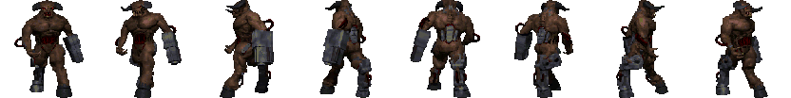

|  |  |
| --- | --- |
| **Параметр** | **Значение** |
| Здоровье (MaxHP) | 120 |
| Атака (Damage) | 20 |
| Защита (Defence) | 0 |
| Скорость (MoveSpeed) | 4 |

1. Спайдер

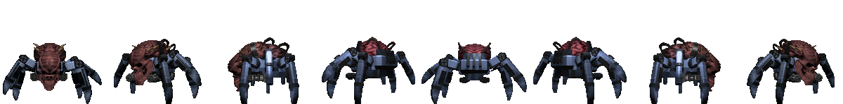

|  |  |
| --- | --- |
| **Параметр** | **Значение** |
| Здоровье (MaxHP) | 200 |
| Атака (Damage) | 5 |
| Защита (Defence) | 30 |
| Скорость (MoveSpeed) | 5 |

1. Красный череп



|  |  |
| --- | --- |
| **Параметр** | **Значение** |
| Здоровье (MaxHP) | 150 |
| Атака (Damage) | 15 |
| Защита (Defence) | 15 |
| Скорость (MoveSpeed) | 6 |

1. Бомбастик

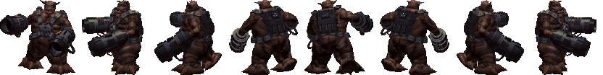

|  |  |
| --- | --- |
| **Параметр** | **Значение** |
| Здоровье (MaxHP) | 300 |
| Атака (Damage) | 20 |
| Защита (Defence) | 20 |
| Скорость (MoveSpeed) | 3 |

1. Зеленый пинки



|  |  |
| --- | --- |
| **Параметр** | **Значение** |
| Здоровье (MaxHP) | 200 |
| Атака (Damage) | 20 |
| Защита (Defence) | 30 |
| Скорость (MoveSpeed) | 6 |

1. Синий череп



|  |  |
| --- | --- |
| **Параметр** | **Значение** |
| Здоровье (MaxHP) | 200 |
| Атака (Damage) | 20 |
| Защита (Defence) | 30 |
| Скорость (MoveSpeed) | 6 |

1. Ревенант

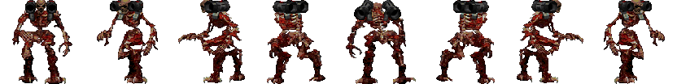

|  |  |
| --- | --- |
| **Параметр** | **Значение** |
| Здоровье (MaxHP) | 180 |
| Атака (Damage) | 20 |
| Защита (Defence) | 10 |
| Скорость (MoveSpeed) | 5 |

1. МегаБабл



|  |  |
| --- | --- |
| **Параметр** | **Значение** |
| Здоровье (MaxHP) | 300 |
| Атака (Damage) | 40 |
| Защита (Defence) | 10 |
| Скорость (MoveSpeed) | 4 |

1. Мать

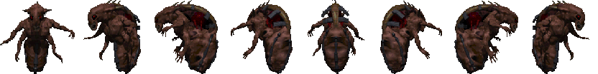

|  |  |
| --- | --- |
| **Параметр** | **Значение** |
| Здоровье (MaxHP) | 320 |
| Атака (Damage) | 40 |
| Защита (Defence) | 10 |
| Скорость (MoveSpeed) | 4 |

1. Генерал

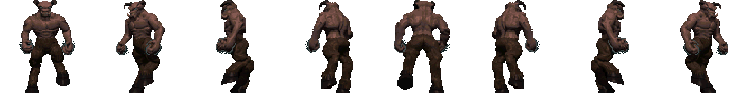

|  |  |
| --- | --- |
| **Параметр** | **Значение** |
| Здоровье (MaxHP) | 2000 |
| Атака (Damage) | 40 |
| Защита (Defence) | 30 |
| Скорость (MoveSpeed) | 5 |

1. **Специальные объекты**
   1. **Петрович**



Организовал в убежищах сеть магазинов. У него можно купить медикаменты, зелья, препараты повещающие максимальные статы.

1. **Молотов**



Торговец, продающий оружие, обвесы, броню, патроны.

1. **Роман**

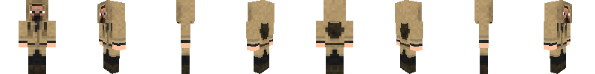

Бывший крипто валютчик, обменивает запчасти на деньги. Коэффициент в каждом убежище разный (от 3 запчасти –> 1 рубль до 6 запчастей -> рубль)

1. **Ванька**



Тот самый NPC, который будет нас возить на преобразователи и к финальному боссу.

1. **Тихон**



Он будет выдавать квесты и награждать за их выполнение.

1. **Виктор**

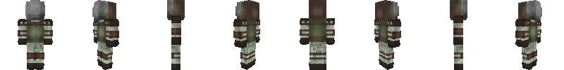

Механик, который за запчасти и деньги сможет улучшить статы оружия.

1. **Много беженцев**

Эти люди будут рассказывать лор.

1. **«Искусственный интеллект»**

Задачами «искусственного интеллекта» (далее ИИ) является:

* Управление монстрами – передвижение по карте, проведение атак.
* Монстры будут иметь разные триггерные метрики. Если игрок попадает в поле зрения монстра, то монстер агрится на него.

1. **Интерфейс пользователя**

* Будет пункт меню, где игрок может сохраниться, поменять громкость игры.
* В самой игре будут полосы жизни, энергии, брони. Будет отображаться боеприпасы (сколько заряжена / максиму в обойме / осталось в инвентаре).
* Диалоговые окна, окна торговли.

1. **Игровое пространство**

Игровое пространство как в Doom 64. Ближе к Wolfenstein 1992.

1. **Функциональное описание и управление**

Функционирование new game menu и in-game menu не имеет каких-либо особенностей и не требует дополнительно к приведенным схемам описания.

Доступ к элементам интерфейса кроме использования мыши выполняется и по клавиатурным командам:

|  |  |
| --- | --- |
| **Клавиша** | **Результат** |
| ESC | вызов menu |
| Прокрутка колеса | Смена оружия |
| A/D/S/W | Движение влево/вправо/назад/вперед |
| R | Перезарядка оружия |
| E | Кнопка взаимодействия(поговорить) |
| Space | Прыжок |
| Левая кнопка мыши | Выстрел |
| F | Выбить дверь с петель |
| I | Инвентарь |

1. **Графика и видео**
2. **Общее описание**

Общая характеристика передаваемого настроения графики игры – мрачная и пугающая.

1. **Псевдо-3D**

Для создания игры требуется разработка следующих основных графических частей:

* Пользовательский интерфейс (UI, menu)
* Окно общения и взаимодействия (диалоговое окно, окно магазина)
* Генерация уровней BSP-дерево
* Статические объекты – декор локаций
* Расширенный алгоритм Raycast-a – отрисовка стен, пола, потолка, NPC.

**Интерфейс.**

К графическим элементам интерфейса относятся:

|  |  |
| --- | --- |
| **Элемент** | **Комментарии** |
| Шрифты игры | Основные шрифта игры, включающие латиницу и кириллицу |
| Фон новой игры | После запуска игры на этом фоне отображается Game Menu и другие окна (Save/Load). |
| Фон игры после неудачного финала | Вы погибли (Начать с последнего сохранения / выйти) |

Взаимодействие с персонажами внутри диалогового окна, внутри магазина, в меню осуществляется с помощью курсора мыши.

1. **Анимационные вставки и видеосъемки**

В игре присутствуют следующие анимационные вставки:

* **Интро-ролик**

Повествуется малая часть лора без пояснений.

* **Положительный финал игры**

Видео взрыва корабля иногадов, субтитры.

1. **Звуки и музыка**
2. **Общее описание**

* Звуки оружия – выстрел, перезарядка, попытка выстрела с пустым магазином
* Звуки монстров – при атаке, при беге, при статичном ожидании, при получении урона.
* Звуковое сопровождение – в убежищах тихо музыка играет и слышны какие-то посторенние звуки типа капли воды, писк крыс и т.д. На уровнях будет мрачная музыка. В финальном логове будет нагнетающая музыка.
* Звуки игрока – при получении урона, при беге, при прыжке.

1. **Звук и звуковые эффекты**
2. **Описание уровней**
3. **Общее описание дизайна уровней**

* Первое основное убежище – большое помещение, сделанное из кирпича,

бетона, где-то проглядывает плесень, отваливается штукатурка, капает вода, слабо освещенное. NPC сидят на полу, стоят у стен, лица грустные. На фоне играет музыка.

* Убежища – народу поменьше чем в первом основном. По оформлению тоже самое. В углу стоит импровизированный прилавок и торговец. Недалеко от торговца стоит оружейник.
* Уровни – мрачные комнаты, соединённые дверями, местами видна кровь, света мало. На фоне зловещая музыка.
* Второе основное убежище – тоже самое что и убежища, но добавляются новые NPC.
* Зона преобразователей – локация над открытым небом, так как преобразователи находятся на крышах зданий. Большая локация, по середине стоит преобразователь – вытянутая башенка с пультом управления и толстимыми проводами.
* Арена с боссом – стены – технологические панели с множеством лампочек и всякого оборудования. Пол метрический.

1. **Торговля**

Ассортимент торговца:

|  |  |  |
| --- | --- | --- |
| **Название продукта** | **Предназначение** | **Цена** |
| Малая аптечка | Восстанавливает 20 HP за 1 единицу, время применения – 2 секунды | 10 рублей |
| Средняя аптечка | Восстанавливает 50 HP за 1 единицу,  время применения – 4 секунды | 20 рублей |
| Большая аптечка | Восстанавливает 100 HP за 1 единицу,  время применения – 5 секунды | 30 рублей |
| Энергос | Дает прилив энергии на 2 минуты – энергия не кончается. | 15 рублей |
| Экспериментальное снадобье 1 | 80% что увеличит MaxHP на 20 единиц. В случае неудачи MaxHp уменьшится на 10 единиц ( максимально можно увеличить до 250 единиц) | 300 рублей |
| Экспериментальное снадобье 2 | 80% что увеличит MaxEnergy на 20 единиц. В случае неудачи MaxEnergy уменьшится на 10 единиц ( максимально можно увеличить до 250 единиц) | 300 рублей |

Ассортимент оружейника:

|  |  |  |
| --- | --- | --- |
| **Название продукта** | **Характеристика** | **Цена** |
| Glock 24 | Урон – 15, скорострельность – 0.5, обойма – 20 шт | Стартовый |
| Обрез | Урон – 50, скорострельность – 1.5, обойма – 5 шт | 340 рублей |
| Двустволка | Урон – 90, скорострельность – 1.0, обойма – 2 шт | 400 рублей |
| Famas | Урон – 20, скорострельность – 0.3, обойма – 30 шт | 510 рублей |
| Миниган | Урон – 10, скорострельность – 0.1, обойма – 100 шт | 630 рублей |
| Базука | Урон – 200, скорострельность – 3, обойма – 1шт | 700 рублей |
| Малый магазин | Увеличивает магазин на 20% | 200 рублей |
| Средний магазин | Увеличивает магазин на 30% | 350 рублей |
| Большой магазин | Увеличивает магазин на 40% | 600 рублей |
| Лазерный прицел | Уменьшает разброс на 10% | 150 рублей |
| Прицел | Уменьшает разброс на 30% | 500 рублей |
| Пламя гаситель | Увеличивает урон на 10% | 200 рублей |
| Приклад | Увеличивает урон на 30% | 800 рублей |
| Патроны | Подходят под все виды оружия | 3 рублей –10 шт |
| Железная пластина | Уменьшает получаемый урон на 10%, крепость – 50 | 50 рублей |
| Стальная пластина | Уменьшает получаемый урон на 20%, крепость – 70 | 80 рублей |
| Кевларовая пластина | Уменьшает получаемый урон на 30%, крепость – 90 | 100 рублей |
| Карбоновая пластина | Уменьшает получаемый урон на 50%, крепость– 110 | 200 рублей |